**医药铝塑泡罩包装密封性的测试方法**

**摘要：**医药领域常见的铝塑泡罩包装，又被称为“水泡眼包装”，简称“PTP”。近些年凭借其优良的遮光性、阻气性、防潮性和保味性等优点，成为医药行业流行的软包装形式。在铝塑泡罩包装的各项性能中，密封性是极其重要的一环，一旦出现泄漏极易导致药品变质，给服用的患者带来生命的威胁。

因此，实时监测铝塑泡罩的密封性，是各大制药公司日常尤为重要的工作，不可或缺。本文从专项实验的角度出发，希望可以为医药包装行业检测铝塑泡罩的密封性能，提供有价值的参考。

**关键词**：铝塑泡罩包装 水泡眼包装 PTP包装 密封性 密封测试仪 测漏仪 负压密封检测仪

**检测样品**：

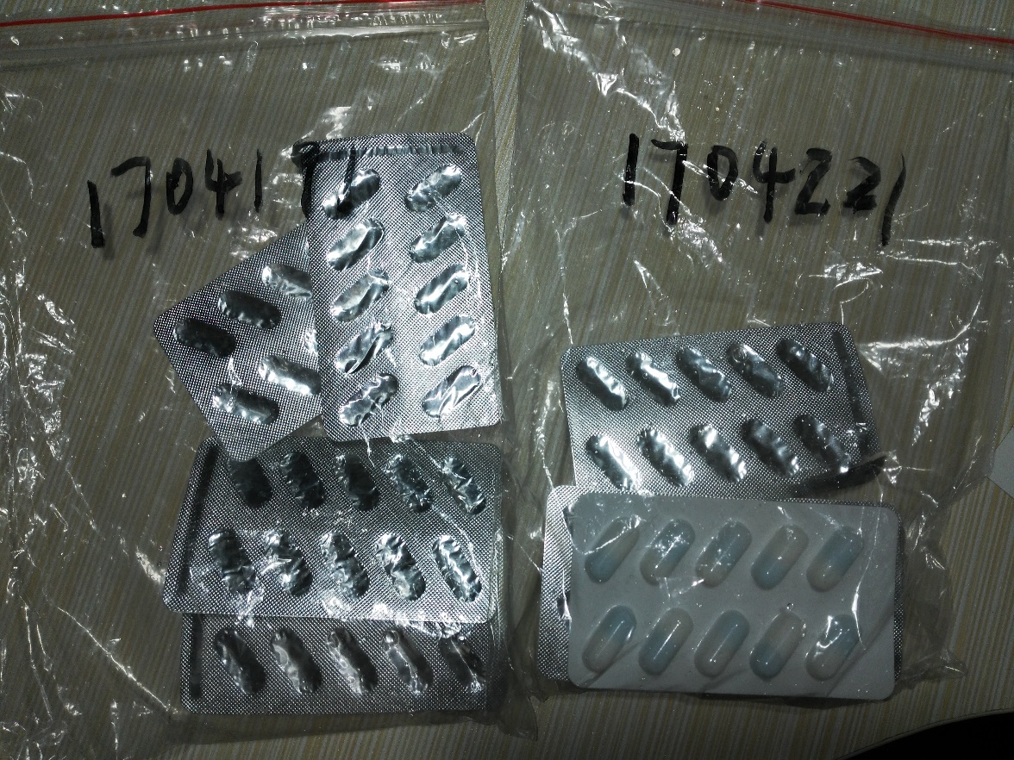

铝塑泡罩（**由济南赛成仪器的客户专项提供**）

**执行标准**：

YBB00152002《药品包装用铝箔质量标准》、YBB00182004《铝、聚乙烯冷成型固体药用复合硬片》、YBB00202005《聚氯乙烯、聚乙烯、聚偏二氯乙烯固体药用复合硬片》、YBB00212005《聚氯乙烯固体药用硬片》、YBB00222005《聚氯乙烯、聚偏二氯乙烯固体药用复合硬片》、YBB00232005《聚氯乙烯、低密度聚乙烯固体药用复合硬片》

**检测设备**：

济南赛成自主研发的**MFY—02密封试验仪**。

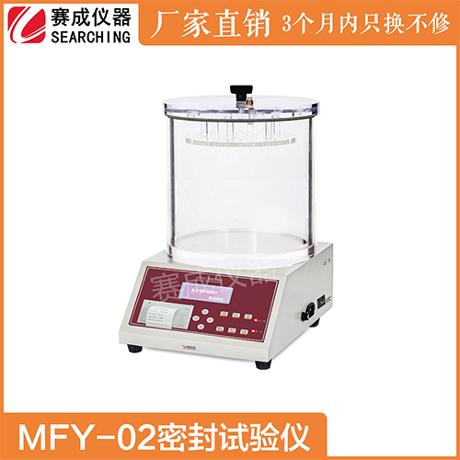

**检测原理**：

此方法用于在水的作用下，外层材料的性能在试验期间不会显著降低，如外层采用塑料薄膜的包装件。通过对真空室抽真空，使浸在水中的试样产生内外压差，观测试样内气体外逸或水向内渗入情况，以此判定试样的密封性能。

**正文**：铝塑泡罩包装是当今制药行业应用广泛、发展迅速的药品软包装形式之一，且正逐步取代传统的玻璃瓶包装和散包装，成为固体药品包装的主流。与瓶装药品相比，泡罩包装最大的优点是便于携带，可避免药品在携带和服用过程中的污染，此外，泡罩包装在气体阻隔性、防潮性、安全性、生产效率、剂量准确性等方面也具有明显的优势。

目前，铝塑泡罩包装基本的生产流程是：先将透明塑料硬片吸塑成型后，把片剂、丸剂或颗粒剂、胶囊等固体药品填充在凹槽内，再与涂有钻合剂的铝箔片加热粘合在一起，以此形成独立的密封包装。然而，一旦发生泄漏，受到破损，包装内的药品会很快发生变质，导致严重的质量问题，威胁病人的生命，给制药公司带来的危害几乎是致命的。

因此，对刚生产出的成品进行密封性的检测，刻不容缓。下面，是我们对整个试验的全程记录，希望对大家有个参考。

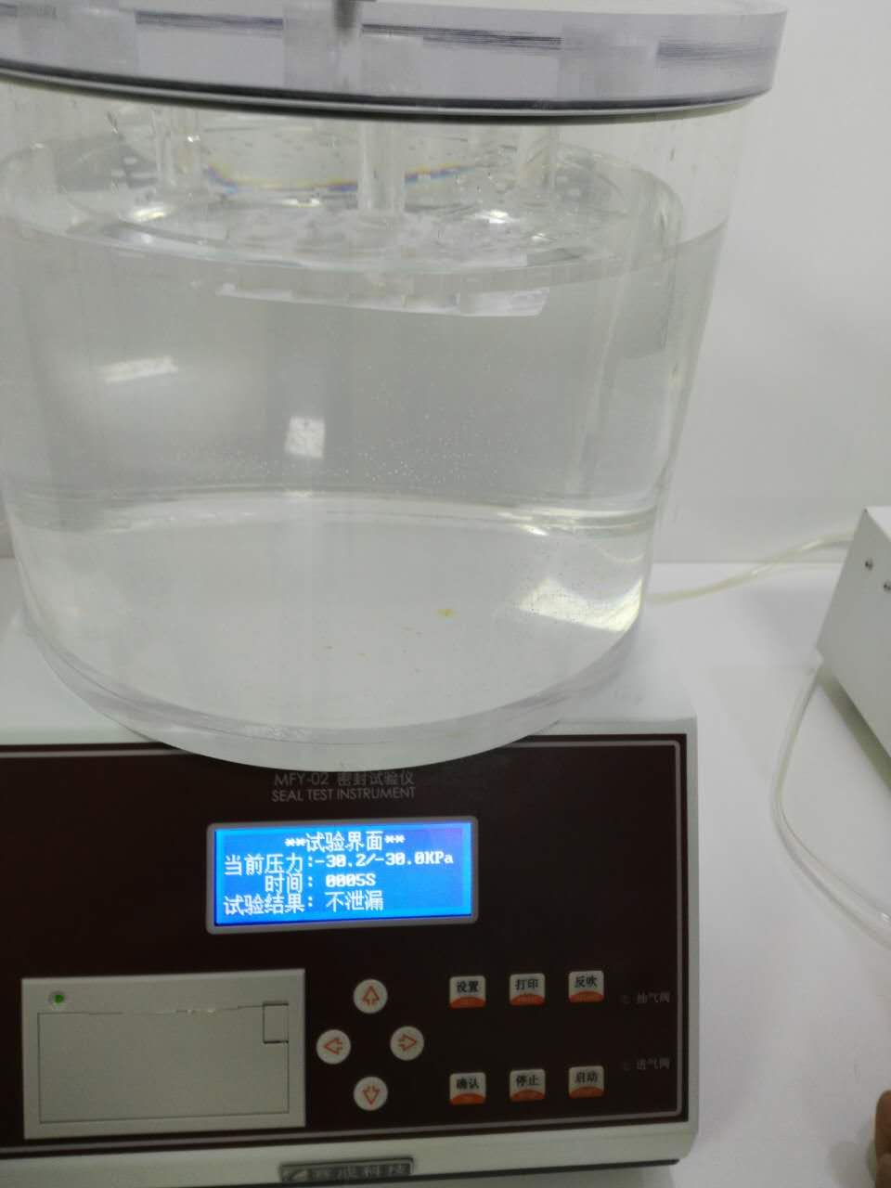

**试验步骤**：

1. 在透明材料制成的能承受100 kPa压力的真空容器中，注入与压线板平行的水，并用密封盖盖住，放到MFY—02密封试验仪上。
2. 将客户提供的铝塑泡罩放入真空室，根据国家标准，不少于3件。
3. 启动仪器，设置各参数，压力首次设为30KPa，时间为60s，点击“确认”按钮。
4. 气源机组率先开始抽取真空室内的空气，待真空室内的压力达到预先设定的30KPa，自动进入试验状态。（**注：济南赛成自主研发的这款MFY—02密封试验仪内置气源机组，为国内首创，无需接通外源，插电即用**）
5. 观察30s内，真空保持期间有无连续的气泡产生。
6. 仪器自动停止后，打开进气阀门，同时打开密封盖，取出试样，将表层的水擦干净，看是否有水渗透到试样中。
7. 重复以上试验，除了压力参数设为60KPa外，其余参数和步骤不变。

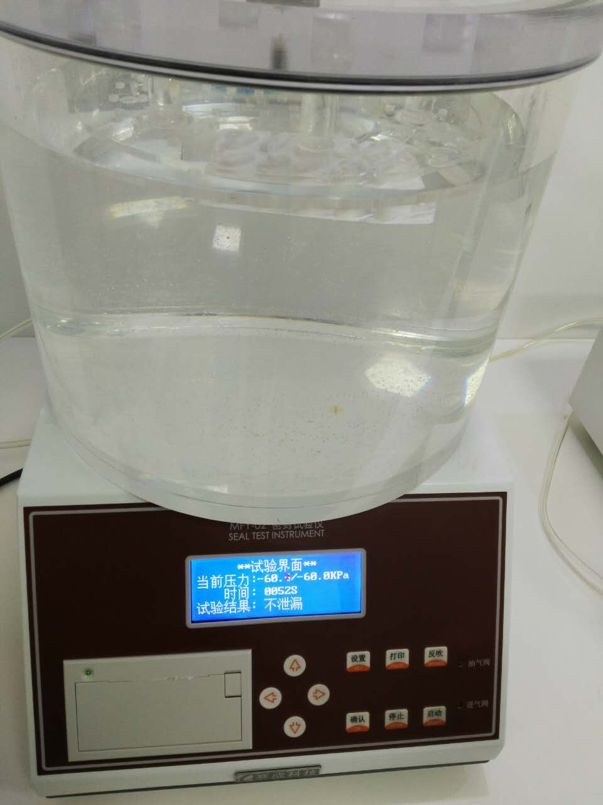

**实验结果**：

时间 60s内，铝塑泡罩在压力分别为30KPa和60KPa下，均无发生泄漏，也无渗水现象。

如果大家还想了解这款仪器的技术参数以及应用范围等信息，或是还需要对铝塑泡罩包装进行热封强度、铝箔针孔度、撕裂度、受冲击性、摩擦系数等性能的测试，均可以直接致电**济南赛成电子科技有限公司。**作为一家集研发、制造、销售、培训、服务于一体的高新技术企业，济南赛成一直致力于全方位、多角度地服务于全球客户，其自主研发的近百种检测仪器能够全方位地满足客户的不同需求，更可接受**非标定制**，真正为客户解决检测方面的难题。